196158, Санкт-Петербург,
ул. Пулковская, 10, к.2, пом. 11Н
тел. +7 (812) 608-48-36, -35, ф. 608-48-37
www.alfalservice.ru
vibornov@alfalservice.spb.ru

Опросный лист для подбора моющей головы

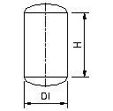 | Тип ёмкости: Вертикальный или горизонтальный
  Di |  | m
  H |  | m
  V |  | m³

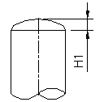 | Вверх: конический цилиндрический прямой
  H1 |  | m
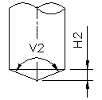 | Дно: коническое цилиндрическое прямое
  H2 |  | m

Продукт в ёмкости:

Наличие мешалки: Если да, то её тип и расположение в ёмкости.

Заполненный опросный лист просим выслать в ООО “Альфа Л Сервис”
по т./ф. +7 (812) 608-48-35, -37 на имя Владимира Выборнова или по e-mail
vibornov@alfalservice.spb.ru

